Historias de usuario
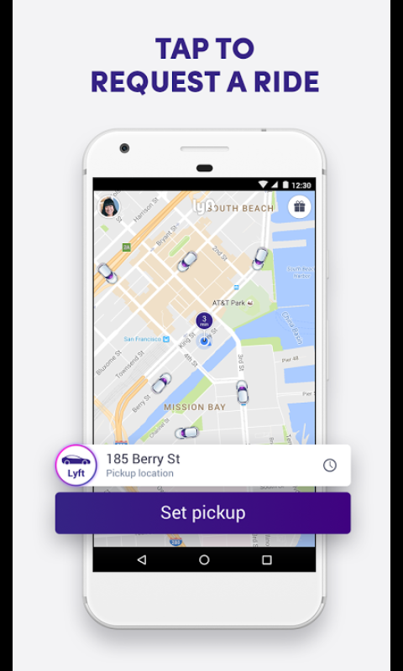
1- Pedir un coche
El usuario final(turista en el aeropuerto) quiere poder pedir un coche con una aplicación móvil para salir del aeropuerto e irse a otro destino.

Se le mostrará en pantalla el origen y destino del trayecto más la distancia y el tiempo de espera para el coche.

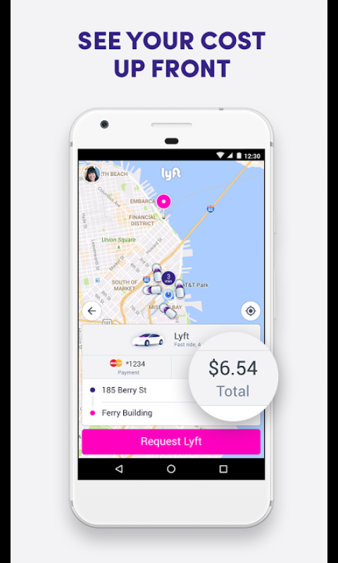

2- Calcular el coste esperado
El usuario final(turista en el aeropuerto) quiere poder saber un cálculo aproximado del coste del trayecto para ponderar el coste que supondría
el trayecto.

Se mostrará al usuario en pantalla el coste esperado de su trayecto en función de la distancia y el tiempo que esté.

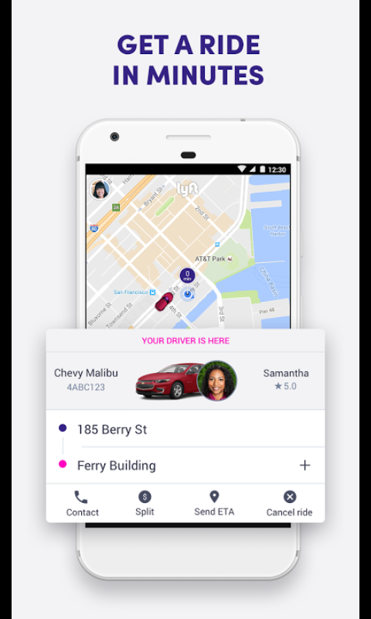

3- Enviar un conductor al turista
El usuario final(turista en el aeropuerto) quiere que se le asigne uno de los conductores para que este le venga a recoger y hagan su trayecto juntos.

Se le asignará al usuario final un conductor de una flota de conductores un conductor que esté libre y este será marcado después como ocupado.

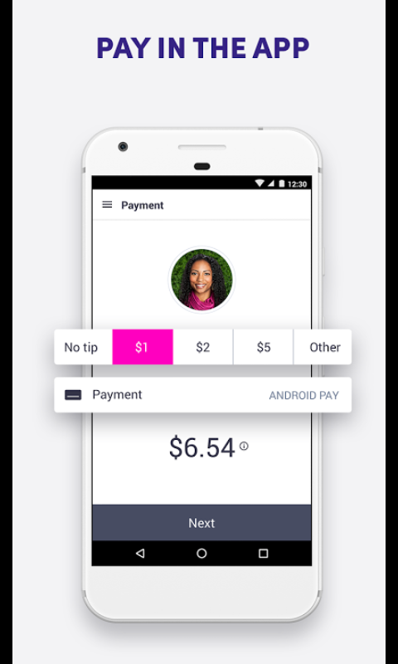

4- Pagar + tips
El turista quiere poder pagar con su móvil y tener la opción de dar propina por el servicio ofrecido a sus conductores para cerrar el círculo del negocio.

Para ello se pondrán unos botones con la opción de pagar el trayecto desde el móvil y además una opción extra para las propinas

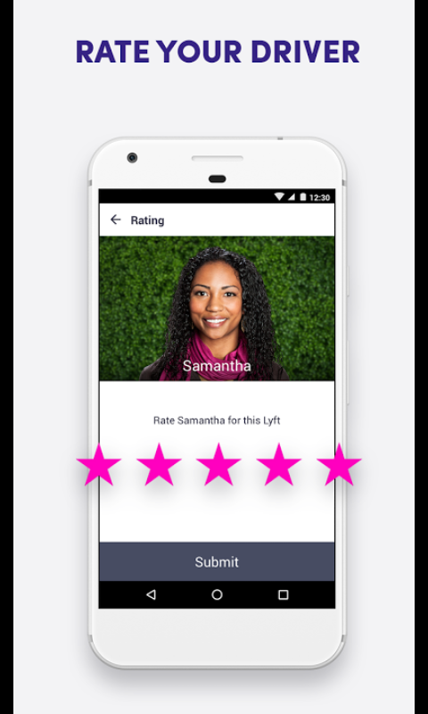

5- Valoración
El turista quiere poder valorar al conductor en estrellas (1-5) para dejar constancia de cúan buen compañero de trayecto es el conductor.

Para ello se hará una media de todas las valoraciones de los usuarios.

